型号：LBT-T300
版本号：XD3001K
产品规格书V1.0
802.11AX WiFi6 3000M双频吸顶AP

一、产品简述
XD3001K是一款使用802.11ax无线网络标准的吸顶式双频无线接入点，同时工作在2.4G&5G ISM无线频段，能满足128人并发无线高速上网的需求。千兆网络接口，支持802.3af/at标准远程PoE供电，2.4G 802.11ax模式下最高可支持573Mbps，5G 802.11ax模式下最高可支持2402Mbps，整机无线速率高达3000Mbps。具有高性能、高增益、高接收灵敏度、高带宽、低延时、高密度、高接入等特点，不仅能覆盖更大的范围，而且能提供更高的无线传输性能及稳定性。吸顶式外观设计，集成以太网接口，外观设计简洁、美观大方、部署方便。在不破坏整体装修布局的情况下，轻松将无线WiFi6部署到天花或墙壁上，是酒店、商超、办公室、会议室、KTV、餐厅等高密度高带宽环境无线接入的不二之选。

二、产品图片
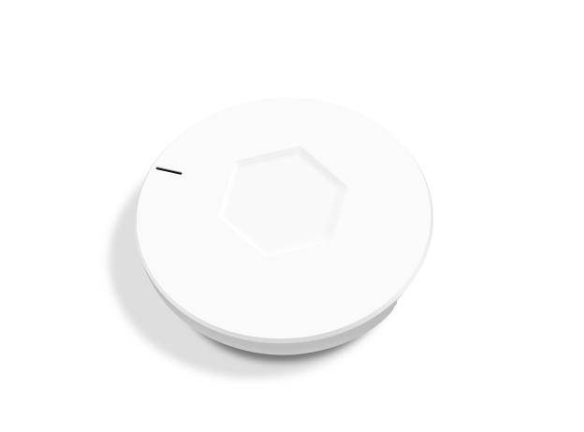

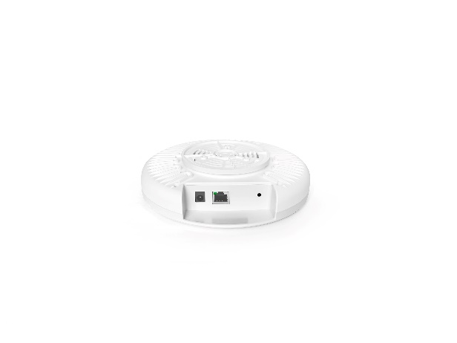

三、产品特性
1、基于运营商标准硬件设计，抗电磁干扰能力符合YD/T968-2010《电信终端设备电磁兼容性要求和测量方法》的要求；过压过流保护满足YD/T 993-2006《电信终端设备防雷技术要求及实验方法》对模拟雷电冲击、电力线感应、电力线接触等指标的要求，具备共模 6KV、差模 1.5KV的防护能力；防电涌破环能力满足YD/T1082-2011 《接入网设备过电压过电流防护及基本环境适应性技术要求和试验方法》。增强型散热片+风道优化，炎炎夏日不再因为发热问题宕机，充分保障用户网络数据能够实时、长期、稳定、高效能地传输，提升用户体验；
2、支持802.11AX协议，可提供2.4G 573Mbps+5G 2402Mbps无线接入速度，整机可提供3000Mbps无线接入速度；
3、外置专业WiFi6 MIMO射频芯片，确保信号覆盖效果更广、速率更高、传输更远；
4、全千兆有线网口，HNAT快转，吞吐量可达900Mbps+，为无线提供强大的背景带宽保障；
5、赋予了MU-MIMO、OFDMA、BSS Color、高速率和更好的覆盖范围、低延时特性，在高密度网络环境和大量连接设备的场景，提供更好的无线网络性能和用户体验；
6、搭配胖瘦一体化软件，小型场景可单独使用，中大型场景可搭配网关设备批量使用，满足各种复杂网络环境；
7、支持云平台、APP远程管理，可实时远程查看、配置、升级、维护等；
8、永不停歇的产品更新、功能及性能优化，确保应对各种网络环境，提升用户体验。

四、技术规格
硬件规格
主芯片 | MT7981BA+MT7976CN高性能企业级芯片
主频 | 四核ARM® Cortex-A53 MPCoreTM 1.3GHz
内存 | 256MB
闪存 | 16MB
无线技术 | 2.4G WiFi 2*2 802.11b/g/n/ax(理论最高速率可达573Mbps)  5.8G WiFi 3*3 802.11a/n/ac/ax(理论最高速率可达2402Mbps)  时间公平，波束成形  1024QAM超高速接入速率，OFDMA超高密度用户接入  OFDMA /MU-MIMO上行/下行  BSS Color空间复用  空时分组码(STBC),低密度奇偶校验(LDPC),上下行波束成形(Beamformer TX/RX)  节能：单天线待机技术、动态MIMO省电技术、增强型自动省电传送技术、逐包功率控制技术等
设备接口 | WAN PoE*1 10/100/1000Mbps自适应  DC直流电源接口，适用于外径5.5mm内径2.1mm长度9.5mm以上的电源插头接入
按钮 | Reset恢复出厂设置按钮，长按6秒恢复出厂设置
指示灯 | 状态指示灯
天线 | 内置2.4G 2dBi FPC天线*2  内置5G 2dBi FPC天线*3
电源 | 48V 802.3af/at PoE供电，DC 12V/1.5A
工作/存储温度 | -10℃～45℃/-20℃～70℃
工作/存储湿度 | 10%～90%（非凝结）/5%～90%（非凝结）
尺寸 | Φ175*42mm
重量 | N/A

WiFi无线规格
频率范围 | 2.4G：2.4~2.4835GHz  5G: UNII-1: 5.15~5.35GHz  UNII-2: 5.47~5.725GHz  UNII-3: 5.725~5.825GHz
信道分布 | 2.4G: 1、2、3、4、5、6、7、8、9、10、11、12、13  5G: 36、40、44、48、52、60、64、149、153、157、161、165
调制模式 | 802.11b: DSSS (DQPSK, DBPSK, CCK)  802.11g: OFDM (BPSK, QPSK,16-QAM)  802.11n: OFDM (BPSK, QPSK,16-QAM, 64-QAM)  802.11ac: OFDM (BPSK, QPSK,64-QAM, 256-QAM)  802.11ax: OFDMA (BPSK,256-QAM, 1024-QAM)
传输速度 | 11b最大11Mbps，11g最大54Mbps，11n最大300Mbps  11ac最大864.7Mbps，11ax 2.4G最大573Mbps，  11ax 5G最大2402Mbps
接收灵敏度 | 2.4G:  11b：＜-99±1.5dBm @1Mbps，  ＜-90±1.5dBm dBm@11Mbps  11g：＜-96±1.5dBm@6Mbps，  ＜-78±1.5dBm @54Mbps  11n 20MHz：＜-96±1.5dBm@MCS0，  ＜-76±1.5dBm @MCS7  11n 40MHz：＜-92±1.5dBm @MCS0，  ＜-74±1.5dBm @MCS7  11ax 20MHz: ＜-96±1.5dBm @MCS0，  ＜-66±1.5dBm @MCS11  11ax 40MHz: ＜-94±1.5dBm @MCS0，  ＜-63±1.5dBm @MCS11  5G:  11a：＜-94±1.5dBm @6Mbps，  ＜-78±1.5dBm @54Mbps  11n 20MHz：＜-94±1.5dBm@MCS0，  ＜-74±1.5dBm @MCS7  11n 40MHz：＜-90±1.5dBm @MCS0，  ＜-72±1.5dBm @MCS7  11ac 20MHz：＜-94±1.5dBm @MCS0，  ＜-72±1.5dBm @MCS8  11ac 40MHz：＜-90±1.5dBm @MCS0，  ＜-66±1.5dBm @MCS9  11ac 80MHz：＜-88±1.5dBm @MCS0，  ＜-62±1.5dBm @MCS9  11ax 20MHz：＜-94±1.5dBm @MCS0，  ＜-64±1.5dBm @MCS11  11ax 40MHz：＜-92±1.5dBm @MCS0，  ＜-60±1.5dBm @MCS11  11ax 80MHz：＜-88±1.5dBm @MCS0，  ＜-58±1.5dBm @MCS11
发射功率 | 11b: 23dBm±1.5dBm@11Mbps  11g: 20dBm±1.5dBm@54Mbps  11n(20/40MHz): 20dBm±1.5dBm@MCS7  11ac(40/80/160MHz): 20dBm±1.5dBm@MCS9  11ax(20/40/80/160M) : 17dBm±1.5dBm@MCS11

软件功能
工作模式 | 胖瘦一体
带 机 量 | 128人
管理方式 | 中文WEB远程管理/云平台管理/小程序管理
状态 | 设备状态：CPU使用率、剩余内存、无线用户数、设备信息（设备名称、设备型号、软件版本、序列号、MAC地址、系统时间、总内存、剩余内存、运行时长）  系统日志
基本管理 | LAN设置：自动获取/静态IP、WAN口VLAN、LAN口VLAN、MAC地址  DHCP配置：关闭/普通/高级设置  模式切换：路由/AP、DHCP服务器（开启/关闭）
无线 | 2.4G无线配置：  -SSID设置：SSID（GB2312/UTF-8）/VLAN ID/加密/WiFi密码（最大支持5个SSID）  -基本设置：无线网络开关、区域、频道、带宽、发射功率、AP高级（网络模式/AP隔离/组播【关闭/组播转组播/组播转单播】/弱信号剔除）  -WDS设置：WDS模式（关闭/自学习模式/桥接模式/中继模式）、连接状态  -用户列表（IP地址、MAC地址、信号强度、发射速率、接收速率）  5.8G无线配置：  -SSID设置：SSID（GB2312/UTF-8）/VLAN ID/加密/WiFi密码（最大支持5个SSID）  -基本设置：无线网络开关、区域、频道、带宽、VHT带宽、发射功率、AP高级（网络模式/AP隔离/组播【关闭/组播转组播/组播转单播】/弱信号剔除）  -MESH组网：模式（关闭、主设备、从设备）  -WDS设置：WDS模式（关闭/自学习模式/桥接模式/中继模式）、连接状态  -用户列表（IP地址、MAC地址、信号强度、发射速率、接收速率
ARP列表 | ARP列表（IP地址、MAC地址、接口、类型、状态、操作【静态/唯一】）  支持全部唯一、全部静态、全部动态、导出列表信息、导出绑定信息、导入绑定信息、添加绑定、刷新
AC平台客户端 | 状态开关、服务器地址、设备名称、组名、最大用户数、5G最大用户数、发射功率、AP隔离、备注、DHCP防御、当前连接状态
网络工具 | Ping检测、TraceRoute
系统管理 | 配置管理：备份与导入、恢复出厂设置  系统升级：本地升级  设备重启：立即重启/定时重启  设备名称：项目名称、设备名称、主机名称、系统内网域名

五、产品尺寸图（mm）
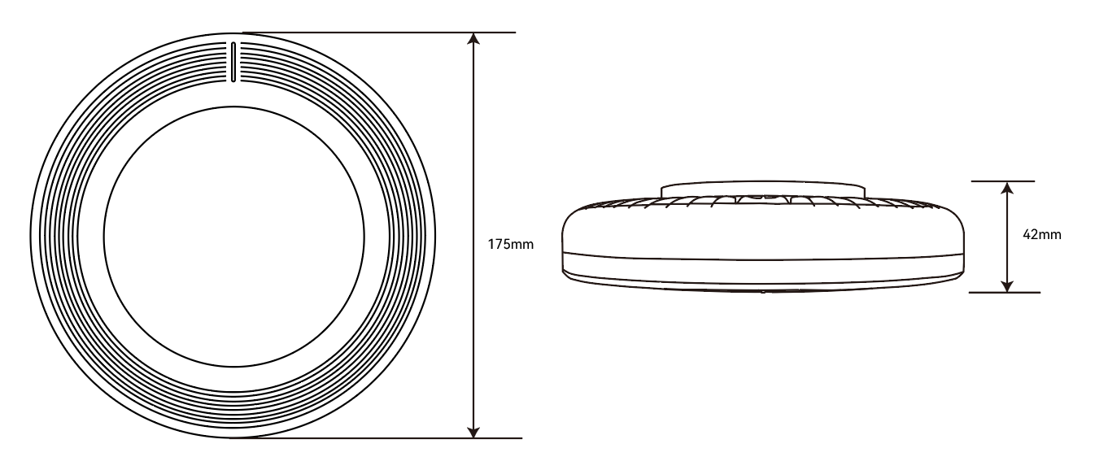

六、包装信息
XD3001K-M*1，固定件*1，胶塞*4，自攻螺丝*4，说明书（内含保修卡）

